吉林大学“大学生创新创业训练计划”项目

学 期 检 查 表

项目编号
项目名称 YOYO(悠悠）笔记
项目负责人 孟政元
所在学院 计算机科学与技术学院
指导教师姓名 徐昊 职称 副教授
填 表 日 期 2016 年 9 月 12 日
吉林大学教务处制表
项 目 名 称 |  | YOYO(悠悠）笔记
项目基  本信息 | 项 目 等 级 | 国家级[√] 校级一类[ ] 校级二类[ ]
项目基  本信息 | 项目起止时间 | 2016年4月21日
项目基  本信息 | 项目负责人 | 孟政元 | 联系方式 | 18671038230 | E—mail | 278227739@qq.com
项目基  本信息 | 项目参加人 | 陈晓庆，刘祥莉，王婷
项目基  本信息 | 指导教师 | 徐昊 | 职称 | 副教授 | 联系方式 | 13304310608
项目原计划进度安排：

1.（截止2016.7.30）完成客户端的界面设计，用模拟数据对功能进行测试

2.（截止到2016.9.30）完成功能的设计（具体功能的实现等到项目开始实施之后再开发和完成），写出详细的设计文稿，将功能及接口进行详细的罗列并进行小组成员的分工

3.（截止到2017.1.30）将各个功能拆分成相对应的接口，并且进行独立的开发和测试，然后将小的模块进行组合，完成一组更加复杂的功能。

4.（截止到2017.4.30）将各个终端的功能模块进行组合和测试，形成独立的接口，并且进行详细的测试和修改，直到功能可靠，能确保正常使用为止。

5.（截止到2015.5.30）将各个端的接口整合起来，并进行详细的测试和修改，知道各个端之间能正常的进行交互和配合，可靠的完成所有的功能为止，这时，我们的应用开发就算完成了。接下来就可以进行试用和推广并进行部署了。

项目进展情况及取得的阶段性成果：

1.手机客户端借助于微信平台已完成界面的设计和登录功能，并可以从服务器获取模拟的数据，进行展示。功能测试与兼容性检测已经完成，目前可以正常运行在所有的微信客户端上，功能正常。在微信平台上的部署已经完成，可以通过关注‘落尘科技工作室’这个微信平台进行访问，也可以直接扫二维码进行访问，二维码请详见附页。

2.PC端网站的界面设计已经完成并且部署上线，可以进行网络访问，网址为https://yoyo.twesix.cn,界面的外观调试已经完成，登录功能已经实现并测试通过，功能正常，可以使用QQ非常方便的登录，免去了用户新注册账号的烦恼。

- PPT解析程序目前可以正常提取PPT中的文本，提取的文本可以正常保存并存入数据库。提取图片正在开发中。

有关界面的截图或者访问网址请详见附页。

负责人签字：

年 月 日

注：此栏可附页

经费使用情况：

1.网站的域名注册费用：300元

2.服务器（阿里云）的购买费用：500

3.CDN服务费用：200元

4.MongoDB数据库费用：300元

5.图书以及资料复印费：300元

以上共计：1900元

存在的问题及拟采取的措施：

1.问题：服务器程序的耦合程度较高，不利于测试和功能整合，且稳定性不够好
解决方案：对服务器程序进行重构，进行解耦和模块化，方便功能的添加和测试，同时在服务器上部署PM2，在应用崩溃时平滑重启。同时在应用内采用一个主线程，多个工作线程的架构，保证程序在任何时间都可用，不会出现无法访问的情况。

2.问题：手机网速较慢，访问客户端（web应用）速度偏慢
解决方案：对程序进行精简，优化，减少页面所加载的资源，同时借助阿里云的CDN服务进行加速，另外，将服务器进行升级，使之支持HTTP2和SPDY协议加速，开启reuseport，fastopen，确保页面在手机没有wifi的条件下平均打开时间不多于3S（和原生应用的启动时间相当），有wifi的情况下少于0.5s。

下一阶段工作计划：

1.对目前的服务器后端（Node.js编写）程序进行重构，以进行模块化和解耦，方便功能的添加和单元测试。

2.完成登录功能，注册功能，与用户管理有关的一系列功能，与笔记管理有关的一系列功能，PPT的解析接口，地理位置索引功能等模块的构建，编写，测试等。

3.完成PPT的解析程序的编写，调试，测试和部署，并与现有的服务器程序进行整合，以便可以方便的，正确的对用户上传的PPT文件进行解析，生成相应的课程，并进行发布，供用户选择和记录。

4.设计应用的图标，宣传与动画等一系列的映像标识元素，并依托网络进行宣传，推广。

指导教师意见：（应对项目组成员工作态度、项目进展情况、存在问题等方面提出具体意见）

指导教师（签字）：
年 月 日
学院检查意见：（应项目进展情况、存在问题、改进方向等方面写出具体意见）

组长：
年 月 日
学校检查组意见：
- 项目进展顺利，通过检查 （ ）
- 项目进展不利，建议改进 （ ）
改进意见：

组长：
年 月 日

附页

扫一扫访问本应用的微信客户端


PC端访问地址：
https://yoyo.twesix.cn（欢迎页面）
https://yoyo.twesix.cn/yoyo-loves-you（应用页面）

应用截图
微信客户端：
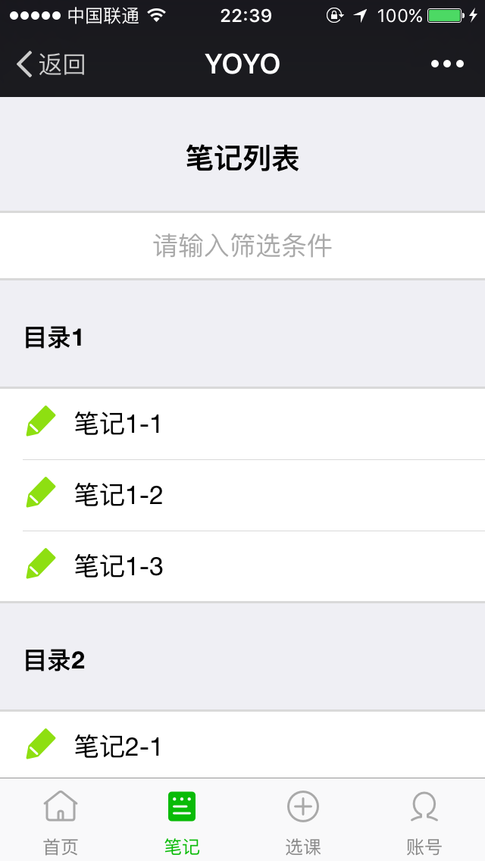
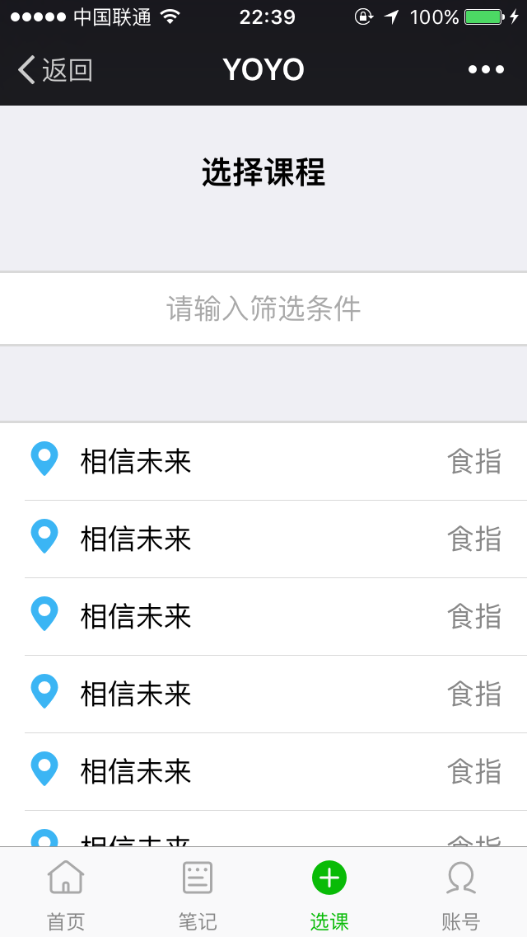
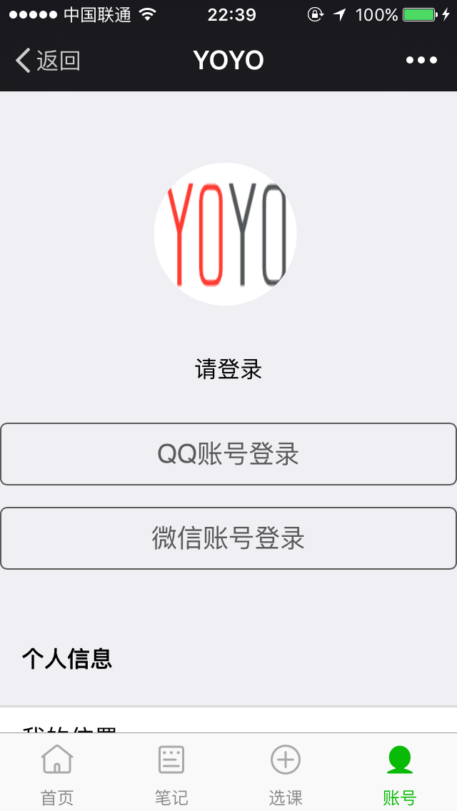
PC客户端：
